|  |
| --- |
| Hogeschool Utrecht |
| Testplan |
| IAC |
| Nick Schouten [Klas: SIE-V2A] |

|  |  |  |
| --- | --- | --- |
| **Testplan** | | |
| **Document datum** | 23-06-2017 | |
| **Document versie** | V1.0 | |
| **Versiebeheer** | V1.0 | Geen Verandering |
|  |  |  |

Inhoudsopgave

Introductie 2

Testomgeving 2

Smoketest 3

Testcases black box test 4

Unit test 5

# Introductie

In deze opdracht ga ik een REST web service realiseren en testen. De service moet van toepassing zijn binnen het domein “Smart Cities”. Ik houd de service simpel en bedenk dat ik met berekeningen bijna elk domein afdek. De service moet gegevens uitwisselen op basis van JSON. De volgende eindproducten maak ik voor de door mij gekozen service:

* REST Webservice, JSON
* Testplan
* Testrapport

De service die ik moet maken is een service die de stroomopbrengst van een zonnepaneel berekend in kWh op basis van zonkracht en zonnestand. De tests die ik voor deze service ga uitvoeren zijn de: smoketest, functionele test, unit tests, regressietests.

# Testomgeving

Ik ga mijn service testen door middel van JUnit. Met JUnit kan ik de berekening testen.

# Smoketest

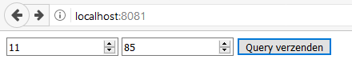

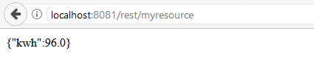

# Testcases black box test

Bij invulling van een geheel positief getal moet er een goed resultaat komen:



Bij invulling van een string moet er een error komen dat het geen string mag zijn:



Bij invulling van een double moet er een error komen dat er geen double gegeven mag worden:

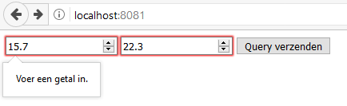

# Unit test

De unit test is gemaakt in JUnit.

package restservice;  
  
*/**  
 * Created by Nick on 23-6-2017.  
 */*public class Zonnepaneel {  
 double kwh;  
  
 public double getKwh(double zonkracht, double zonstand){  
 kwh = zonkracht + zonstand;  
 return kwh;  
 }  
  
}

package restservice;  
  
import org.junit.Test;  
  
import static org.junit.Assert.*assertEquals*;  
  
*/**  
 * Created by Nick on 23-6-2017.  
 */*public class ZonnepaneelTest {  
 double DELTA = 1e-15;  
 @Test  
 public void geldigeInput() {  
 Zonnepaneel w = new Zonnepaneel();  
 double result = w.getKwh(11.0, 85.0);  
 *assertEquals*(96.0, result, DELTA);  
 }  
}

